سيستم تلفن و شبكه كامپيوتري
شبكه‌هاي كامپيوتري
تعريف شبكه: به مجموعه‌اي از كامپيوترهاي مستقل و متصل به هم شبكه گفته مي‌شود، اين مفهوم را نبايد مترادف با سيستم‌هاي توزيع شده دانست زيرا سيستمهاي توزيع شده متصل به هم بوده ولي مستقل از يكديگر نمي‌باشند زيرا در اين سيستمها كليه پردازشها توسط كامپيوتر مركزي انجام مي‌شود ولي در شبكه‌هاي كامپيوتري مستقل از ديگر كامپيوترها پردازش خود را انجام مي‌دهند و فقط تبادل اطلاعات بين كامپيوترهاي مختلف انجام مي‌گيرد.
معمولاً در شبكه‌ها تعدادي كامپيوتر براي اجراي برنامه‌هاي كاربران وجود دارد كه به اين كامپيوترها host يا ميزبان مي‌گويند.
hostها توسط زير شبكه ارتباطي يا subnet با هم در حال ارتباط هستند. در واقع subnet همان سيستم انتقال يا حمل مي‌باشد.
تقريباً در تمامي شبكه‌ها subnetها داراي دو عنصر اصلي هستند:
1) عناصر سوئچينگ كه وظيفه پردازشگري واسط پيغام‌ها را دارند.
2) خطوط ارتباطي: كه در دو نوع Point to Point و Multi Point وجود دارند.

انواع حالتهاي انتقال داده‌ها
1ـ simplex (ساده): در اين روش يك سيستم فرستنده و ديگري گيرندة اطلاعات است.
2ـ half Duplex (نيمه دوطرفه) كه در اين روش در يك زمان مشخص فقط يكي از سيستم‌ها براي سيستم ديگر اطلاعات مي‌فرستند.
3ـ full Duplex (دو طرفه) كه در اين روش بطور همزمان دو سيستم مي‌توانند براي هم اطلاعات بفرستند.

خطوط ارتباطي
خطوط ارتباطي بين سيستم‌هاي كامپيوتري در دو نوع نقطه به نقطه و چند نقطه‌اي محصور مي‌شود.
در سيستم نقطه به نقطه دو سيستم توسط يك لينك (كابل) يا توسط ماهواره به هم ارتباط مي‌يابند.
د رنوع چند نقطه‌اي يا Multi Point ارتباط بين چند سيستم برقرار مي‌شود و معمولاً از يك سيستم اصلي (Server) استفاده مي‌شود، بايد توجه كنيم در بحث ما به هر سيستم كامپيوتري با وسايل و دستگاههاي جانبي‌اش يك سيستم يا Work station يا host مي‌گوييم.

انواع مختلف روش چند نقطه‌اي
1) روش مش: هر سيستم توسط يك كابل لينك به تك تك سيستم‌هاي ديگر متصل مي‌شود.
مزايا و معايت اين روش اينست كه اولاً عيب در يك لينك باعث قطع مسير نمي‌شود و همچنين امنيت بالايي دارد ثانياً استفاده از كابلهاي متعدد اجراء آن را مشكل كرده و هزينه نيز زياد مي‌شود.
2) روش استار: در اين روش از دستگاهي به نام hub كه مستقيماً به سرور وصل مي‌شود استفاده مي‌شود. hubها در حال حاضر در 3 نوع 10، 100 و 100/10 مگا هرتز مي‌باشند (هرچه فركانس بالاتر، سرعت بالاتر و قيمت گرانتر است) همچنين مشخصه ديگر hubها، تعداد سوكتها است كه معمولاً عددهاي 32, 16 و 64 نشان دهنده اين تعداد است و مي‌توان به همين تعداد خروجي از hub را به كامپيوترهاي مختلف وصل نمود.
مزايا و معايب اين روش اينست كه اولاً كابل كمتري مصرف شده و در صورت بروز عيب در كابل بقيه سيستمها از كار نمي‌افتد ثانياً هزينه اين شبكه پائين‌تر است.
3) روش تري (Tree): در اين روش علاوه بر استفاده از hub اصلي ازهاب‌هاي فرعي subhub نيز استفاده مي‌شود و سرور بازهم به هاب اصلي متصل مي‌گردد، معمولاً در هر طبقه از ساختمانهاي بزرگ يا در هر ساختمان از مكانهاي چند ساختماني از يك hub استفاده مي‌شود.
4) روش باس: در اين روش از hub استفاده نمي‌شود و با استفاده از لينك همه سيستمها به صورت پشت سرهم تغذيه مي‌شوند، هر انشعاب توسط يك تپ وصل مي‌گردد و در انتهاي كابل اصلي نيز يك cable end وصل مي‌شود.
مزايا و معايب اين روش اينست كه اولاً اين روش ساده است و كابل كمتري نياز دارد ثانياً تعداد سيستمها محدود شده و ثالثاً خطاي زيادي در شبكه ممكن است رخ دهد و امكان برخورد سيگنالهاي اطلاعات وجود دارد.
5) روش رينگ: در اين سيستم همه سيستمها به شكل حلقوي به هم وصل مي‌شود و يك حجم حافظه خالي (Token) در هر لحظه توسط سرور براي هريك از سيستم‌ها با توجه به سرعت جابجايي Token تعريف مي‌شود.
مزايا و معايب اين روش اينست كه اولا ًكارت شبكه با بقيه كارت‌هاي شبكه متفاوت بوده و يك ورودي و يك خروجي دارد و ثانياً: امنيت شبكه پائين است زيرا بايد اطلاعات از چند سيستم واسطه بگذرد.
6) روش هيبريد: تركيبي از شبكه‌هاي گفته شده است.

انواع كابلها براي انتقال اطلاعات
1ـ زوج سيم تابيده شده كه اگر شيلد داشته باشد STP و اگر بدون شيلد باشد UTP ناميده مي‌شود.
2ـ كابل كواكسيال كه به دو صورت 50 و 75 اهم وجود دارد كه در شبكه‌هاي كامپيوتري از نوع 50 اهم با استانداردهاي RG- 8، RG- 9، RG- 11 و RG- 58 استفاده مي‌شود.
3ـ فيبر نوري: اساس كار اين نوع كابلها انعكاس نور است، در ابتداي مدار يك ديود نوراني و در انتهاي مدار يك فوتو ترانزيستور قرار مي‌گيرد. اين نوع كابلها به دليل عدم تلفات در فواصل طولاني استفاده مي‌شوند اما قيمت بالايي دارند. مشخصات انواع كابلها در جدول 1 آمده است.

تقسيم‌بندي شبكه‌ها از لحاظ جغرافيايي
1ـ LAN: شبكه‌هاي هستند كه وسعت آنها زير يك كيلومتر است و معمولاً در يك يا چند ساختمان مجاور هم بسته مي‌شود و مورد استفاده قرار مي‌گيرد و داراي تعداد hostهاي محدودي است.
2ـ MAN: شبكه‌هايي هستند كه گستره آن مي‌تواند يك شهر يا چند شهر مجاور هم باشد در اين شبكه تعدادي شبكه LAN داريم.
3ـ WAN: داراي گسترة بسيار زيادي مثل كل يا قسمتي از كره زمين است بدين صورت كه بين serverهاي كشورهاي مختلف ارتباط Point to Point برقرار است كه اين ارتباط مي‌تواند توسط ماهواره، فيبرنوري و ... باشد و آن كشور خود زير شبكه‌اي دارد و server اصلي آن كشور به serverهاي ديگري كه در آن كشور به عنوان زيرشبكه‌اش هستند سرويس مي‌دهد.

تقسيم‌بندي شبكه‌ها از لحاظ تكنولوژي انتقال داده‌ها
براي مخابره اطلاعات بين شبكه‌هاي مختلف كامپيوتري از چهار روش زير استفاده مي‌شود.
الف) مخابره سيگنال ديجيتال بصورت آنالوگ (با موج سينوسي): كه به چهار صورت PSK, FSK, ASK و QAM وجود دارد در ASK با تغيير دامنه اطلاعات به صورت 0 و 1 مخابره مي‌شود، در FSK با تغيير فركانس به صورت 0 و 1 اطلاعات مخابره مي‌شود، در PSK با تغيير ناگهاني فاز اطلاعات مخابره شده و سرانجام QAM كه تركيبي از PSK, ASK است و به ازاي هر سه بيت يك موج فرستاده مي‌شود. همچنين مودم‌ها از اين روش استفاده مي‌كنند.
ب) مخابره سيگنال آنالوگ به صورت ديجيتال: در اين روش از سيگنال آنالوگ نمونه‌برداري مي‌شود و سپس سيگنال نمونه‌برداري كوانتيزه مي‌گردد يعني مقدار عددي ديجيتال به آن نسبت داده مي‌شود. سپس عمل Encoding صورت مي‌گيرد.
ج) مخابره سيگنال آنالوگ به صورت آنالوگ: كه در سيستم‌هاي كامپيوتري كاربردي ندارد.
د) مخابره سيگنال ديجيتال به صورت ديجيتال: كه به سه صورت اصلي انجام مي‌شود.
دسته اول به سه نوع full binary، half binary، Multiplex binary تقسيم مي‌شود.
دسته دوم به دو نوع (R. Z) Return to Zero، (NRZ) Not Return to Zero تقسيم مي‌شود.
دسته سوم به دو نوع Unipolar و Bipalor تقسيم مي‌شوند.
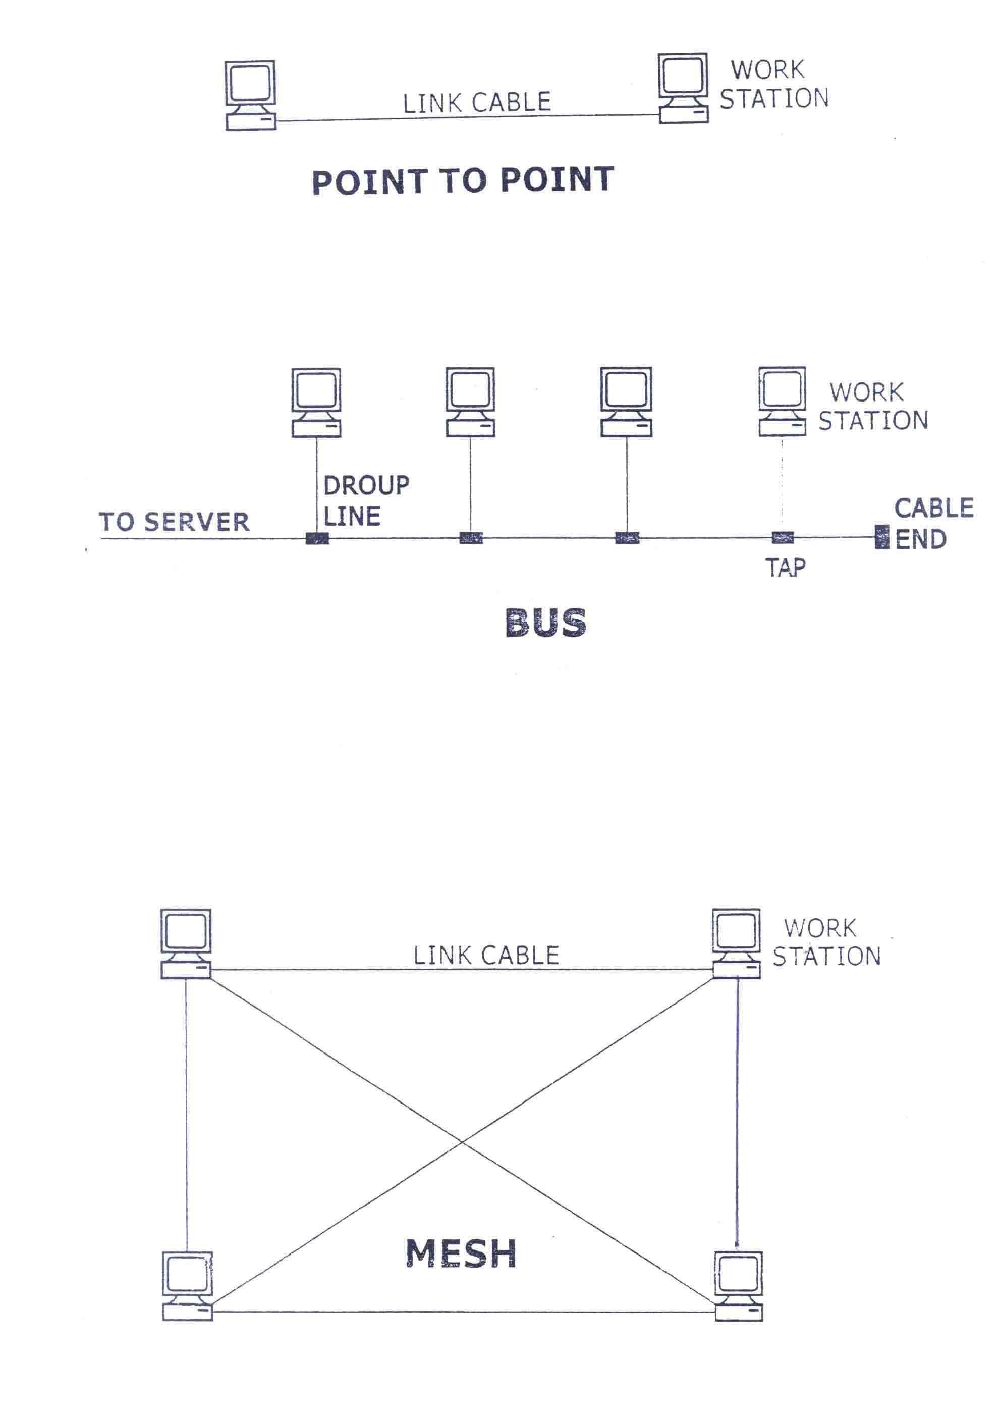

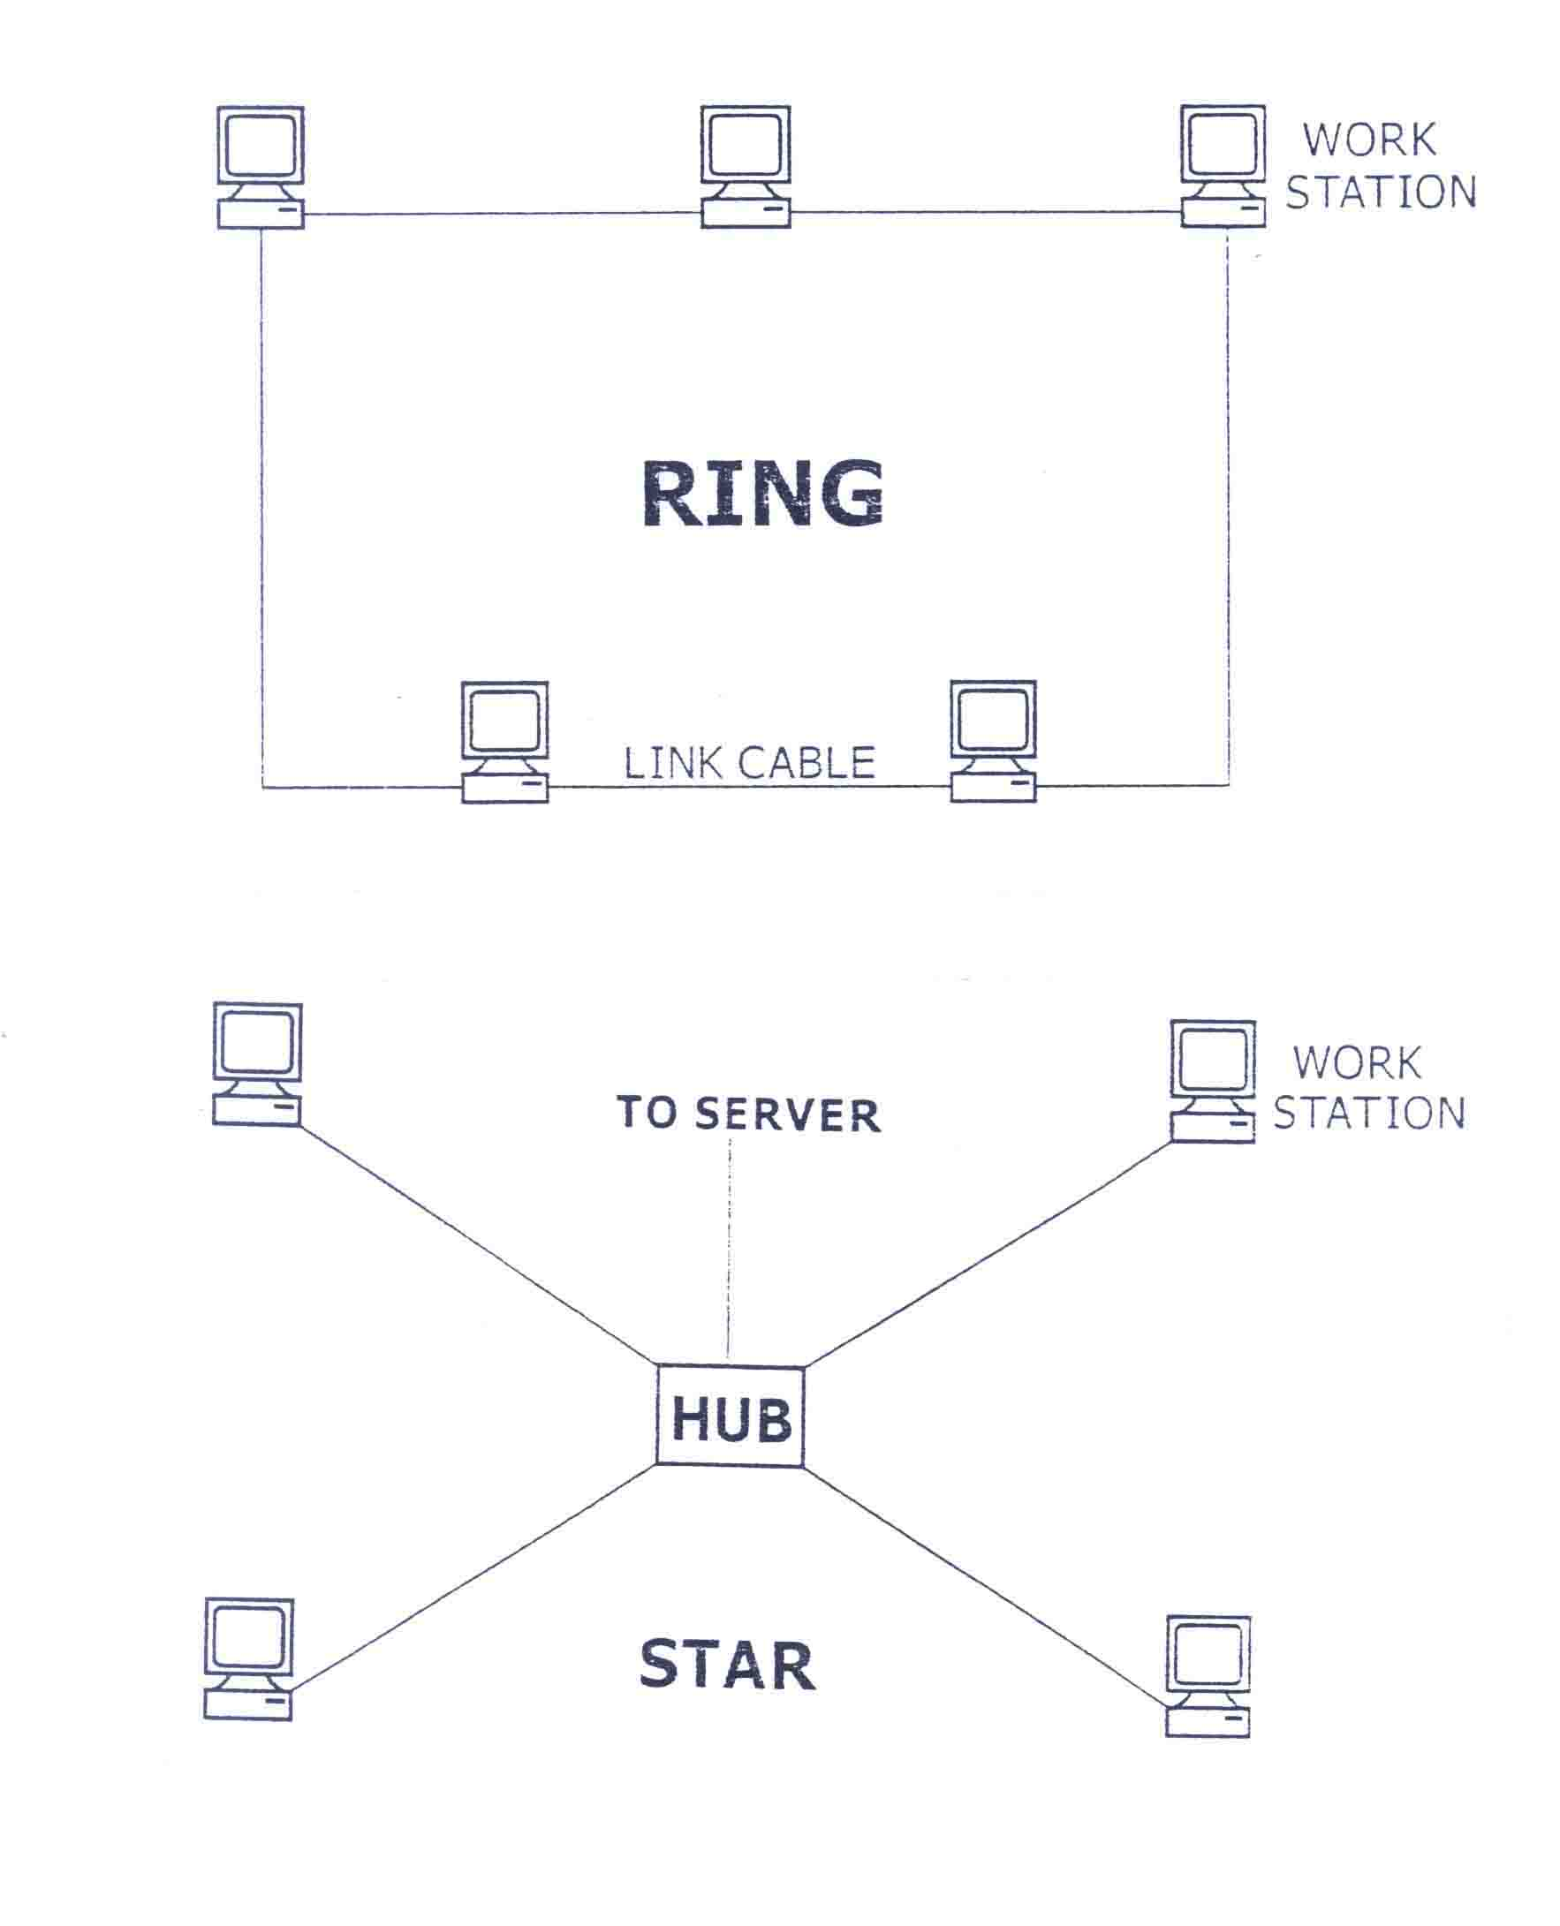

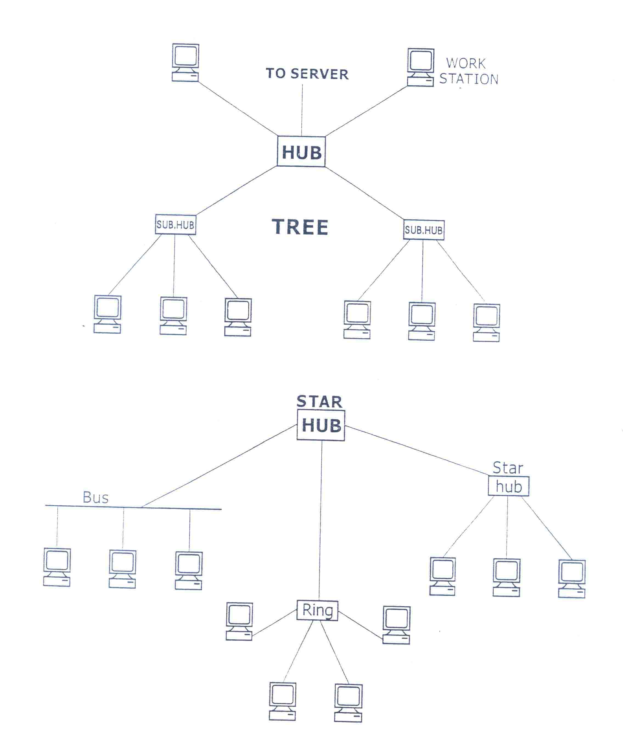
جدول 1
نوع انتقال | هزينه | سرعت | ميزان تضعيف | امنيت | كاربرد
UTP | كم |  | زياد | كم | شبكه تلفن و LAN
STP | متوسط | CAT III:10Mbps  CAT V: 100Mbps | زياد | كم | شبكه تلفن و LAN
كواكسيال $(\text{53}Ω)$RG58 | متوسط | 100KHZ to 500 MHz (1Mbps- 1Gbps) | 3/1 (d.B/100ft) متوسط | كم | تلويزيون، تلفن، LAN (ديجيتال)
كواكسيال $(\text{50}Ω)$RG58/Poly foam | متوسط | 1Mbps-1Gbps | 2/2 (d.B/100ft) متوسط | كم | تلويزيون، تلفن، LAN (ديجيتال)
كواكسيال $(\text{73}Ω)$RG 59 | متوسط | 1Mbps-1Gbps | 2/4 (d.B/100ft) متوسط | كم | تلويزيون، تلفن، LAN (آنالوگ)
كواكسيال $(\text{52}Ω)$Rg 8 | متوسط | 1Mbps-1Gbps | 1/4 (d.B/100ft) متوسط | كم | تلويزيون، تلفن، LAN (ديجيتال)
فيبر نوري | زياد | 10Mbps-2Gbps | كم | زياد | تلفن، MAN، LAN، در فواصل دور
ماهواره‌اي | زياد | 1 Mbps-10Gbps | قابل تغيير | متوسط | همه موارد

سيستم تلفن
در مكانهايي كه تعداد مشتركان زياد باشد و نياز به ارتباط جداگانه وجود داشته باشد از سيستم تلفن داخلي استفاده مي‌شود انواع اين سيستم‌ها عبارتند از: 1ـ سيستم تلفن شهري با خطوط جداگانه 2ـ سيستم تلفنخانه و احضار 3ـ سيستم تلفن مركزي
1) سيستم تلفن شهري با خطوط مجزا هميشه گران و مشكل است.
2) سيستم تلفن خانه و احضار براي مراكز صنعتي و پادگانها و .. استفاده مي‌شود و مشكل روش بالاحل مي‌شود.
3) سيستم تلفن مركزي در جاهايي كه تعداد خطوط تلفن با توجه به تعداد مشتركين محدود است به كار مي‌رود و حداكثر قابليت خطوط تلفن شهري به كار مي‌رود.
در حال حاضر دو نوع سيستم تلفن مركزي وجود دارد.
الف ـ نوع اول استفاده از اپراتور است كه اپراتور مقابل دستگاه همواره مي‌نشيند و در اين روش براي ارتباط داخلي بين مشتركين داخلي و همچنين ارتباط مشتركين داخلي با خارجي نياز است كه اپراتور شماره‌گيري نمايد و ارتباط را بين ايندو برقرار نمايد و همچنين چنانچه از شبكة مخابرات شهري قصد ارتباط با مشتركين داخلي وجود داشته باشد شماره اپراتور گرفته شده و با دادن شمارة مورد نظر به اپراتور، ارتباط با فرد مورد نظر داخلي برقرار مي‌شود.
ب ـ نوع دوم استفاده از دستگاه تلفن سانترال است. اين دستگاه تعدادي از خطوط تلفن شهري را بين تعداد زيادي از خطوط داخلي تقسيم مي‌كند و در اتاق اپراتور نصب مي‌شود.
در اين روش براي ارتباط داخلي بين مشتركين با شماره‌گيري خود مشترك، ارتباط برقرار مي‌شود. در ارتباط مشتركين با خارج از اپراتور استفاده مي‌شود و براي ارتباط از خارج به داخل سيستم با گرفتن شمارة اپراتور و درخواست ارتباط با مشترك مورد نظر برقرار مي‌شود.
از جمله امكانات اين روش كه ممكن است در انواع مختلف تلفن سانترال وجود داشته باشد به صورت زير است: 1ـ امكان ارتباط خطوط داخلي با يكديگر 2ـ امكان ارتباط خطوط شهر به خطوط داخلي و بالعكس 3ـ امكان تعيين زمان مكالمات و ايجاد محدوديت زماني 4ـ امكان ثبت مكالمات 5ـ امكان ايجاد محدوديت شماره‌گيري از نظر تماسهاي داخلي و بين‌شهري و ... 6ـ پخش موسيقي، كنفرانس تلفني و ...

كابلها
كابلهاي مورد استفاده در سيستم تلفن بايد نوعي پرده فلزي (فويل، زره و ...) داشته، شامل يك رشته هادي مخصوص اتصال زمين باشد. اين كابلها از نوع تك زوج تا 50 زوج ساخته مي‌شوند و براي هر چند خط تلفن يك كابل با يك رزرو كشيده مي‌شود. در ساختمانهاي اداري با توجه به نوع فضا 2 خط در نظر گرفته مي‌شود و انتقال كابل به صورت پريز به پريز مي‌باشد. از انواع كابلهاي مخابراتي، كابل تلفن هوايي J-y(st) y و زميني (كانالي) A2y(st)2y و كابلهاي ژله فيلد را مي‌توان نام برد.
كابلها در لوله‌هاي جداگانه قرار مي‌گيرند تا از اثرات مغناطيسي و الكتريكي (نويز و اغتشاش) ناشي از خطوط برقي حفظ گردند.
يك جعبه تقسيم اصلي در اتاق مركز تلفن در خروجي دستگاه سانترال تقسيمات طبقات را انجام مي‌دهد و در هر طبقه با توجه به ميزان فضا و چگونگي زون‌بندي خطوط، جعبه تقسيم‌هاي فرعي در نظر گرفته مي‌شوند تا كار تقسيم خطوط طبقات بين واحدها را انجام دهند.
همچنين اتصالات بين جعبه تقسيمهاي ترمينال و محل دستگاه تلفن (پريز تلفن) بايد مشتمل بر سه رشته هادي (شامل زمين) باشد. البته در ساختمانهاي فاقد مركز تلفن و اگر از نظر مقررات شركت مخابرات بلامانع باشد، مي‌توان به دو رشته هادي اكتفا كرد.
هاديهاي اتصال زمين سيمها و كابلهاي تلفن بايد از طريق يك هادي حفاظتي، ترمينال زمين جعبه اصلي تلفن يا مركز تلفن را به الكترود زمين ساختمان متصل كنند.
منابع
1ـ لامپها و محاسبات روشنايي فني، تأليف مهندس محمد مهدي موحدي، چاپ چهارم، مهر 1375.
2ـ مهندسي روشنايي، تأليف دكتر حسن كلهر، ناشر: شركت سهامي انتشار، چاپ سيزدهم 1381
3ـ مشخصات فني عمومي و اجرايي تأسيسات برقي كارهاي ساختماني (نشريه شماره 1ـ110)، معاونت امور فني، دفتر امور فني و تدوين معيارها، ناشر: سازمان مديريت و برنامه‌ريزي كشور، چاپ اول (1371) و چاپ دوم (1382)
4ـ سيستم توزيع انرژي الكتريكي، تأليف محمد قرباني، انتشارات نيلوفر، چاپ دوم، پاييز 1380
5ـ استاندارد و آيين‌نامه سيم‌كشي ساختمانهاي مسكوني، تجاري، صنعتي، تدوين كننده: مركز تحقيقات نيرو (متن)، اسفند 1375
6ـ مبحث 13 طرح و اجراي تأسيسات برقي ساختمانها، دفتر تدوين و ترويج مقررات ملي ساختمان، چاپ اول، شهريور 1382
7ـ تجهيزات نيروگاه، تأليف مسعود سلطاني، مؤسسه انتشارات و چاپ دانشگاه تهران، چاپ پنجم پائيز 1381
8ـ هندبوك تأسيسات برق زيمنس، تأليف گونترزيپ، مترجم مهندس مسعود سعيدي، نشر طراح چاپ اول، بهار 1382
9ـ جدولهاي مهندسي برق و سترمان تأليف گرهارد برشمن، ترجمه مهندس نادر گلستاني دارياني، مؤسسه انتشارات اميركبير، چاپ ششم 1381
10ـ تكنولوژي و كارگاه برق صنعتي، كتاب درسي شاخه فني و حرفه‌اي دبيرستان.
11ـ مهندسي تأسيسات الكتريك، تأليف حسن كلهر، نشر شركت سهامي انتشار، چاپ دوازدهم، 1381
12ـ مرجع برق و الكترونيك، تأليف رنه‌بورژوا ـ دنيس كگني ال، ترجمه دكتر ابراهيم واحديان، مهندس فرشيد واحديان، نشر علوم امروز.
13ـ جزوات: تأسيسات الكتريكي: مهندس حلوائي و شبكه‌هاي كامپيوتري: لطفعلي

